Le premier jour – travail de vocabulaire
un/e élève - le/la client/e - la salle d’attente - la salle de consultation - une femme enceinte

soigner qn - le/la marchand/e - enseigner qn - lire - payer qn/qc - vendre - le fruit

avoir peur - apprendre - la cour - le professeur - surveiller qn - aider qn

le stand - la salle de classe - interdire qc - agresser qn - rigoler - jouer au foot

examiner qn - malade - le mari - se moquer de qn - défendre qn - écrire

le/la patient/e - faire les courses - acheter qc - les parents d’élèves - les légumes (m, pl)

prendre ses distances - prendre la défense de qn

- Lis les mots et les expressions dans la case et complète la liste ci-dessous.
Cherche les mots que tu ne connais pas dans un dictionnaire (traditionnel ou en ligne).

Français | Allemand | Des informations supplémentaires, p.ex. la conjugaison des verbes …
 | ein Schüler, eine Schülerin
 | der/die Lehrer/in
écrire |  | présent :  j’écris, il écrit, nous écrivons, ils écrivent  passé composé : j’ai écrit
jouer au foot
 | jdm helfen
 | jdn beaufsichtigen
payer qn/qc
le/la marchand/e
 | der (Schul)Hof
avoir peur
apprendre |  | conjugaison -> prendre  présent :  j’apprends, il apprend, nous apprenons, ils apprennent  passé composé :  j’ai appris
 | das Wartezimmer
le fruit
le/la patient/e
 | eine schwangere Frau
 | der Ehemann
malade
 | sich über jdn lustig machen
 | einkaufen, Besorgungen machen
acheter qc |  | présent:  j’achète, il achète, nous achetons, ils achètent  passé composé : j’ai acheté
 | die Eltern der Schüler
 | sich distanzieren, Abstand nehmen
le stand
 | Gemüse
lire |  | présent:  je lis, il lit, nous lisons, ils lisent  passé composé :  j’ai lu
la salle de classe
 | das Untersuchungszimmer
examiner qn
 | jdn behandeln, jdn pflegen
 | der Kunde, die Kundin
vendre qc |  | conjugaison -> attendre  présent:  je vends, il vend, nous vendons, ils vendent  passé composé :  j’ai vendu
 | jdn unterrichten
défendre qn  prendre la défense de qn |  | défendre - conjugaison -> attendre  présent :  je défends, il défend, nous défendons, ils défendent  prendre  présent :  je prends, il prend, nous prenons, ils prennent  passé composé :  j’ai pris
agresser qn
 | etw. verbieten
rigoler

- Maintenant, classe le de la liste en fonction des différents endroits :
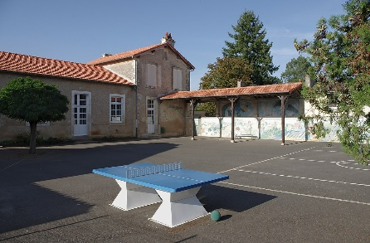 | 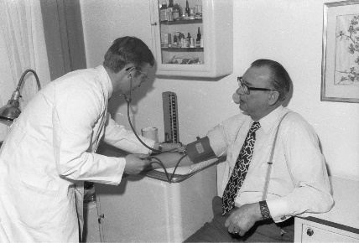 | 
A l’école du village | Au cabinet | Au marché
un élève, une élève  … | le médecin  … | le marchand, la marchande  …
Le reste : les expressions difficiles à classer
…

- Explique où tu as classé les verbes suivants et dis pourquoi.
Ecris un texte.
agresser qn – prendre ses distances – le/la client/e – rigoler

- Remets le résultat (les listes et le texte) à ton professeur.

Bildnachweise :
https://commons.wikimedia.org/wiki/File:Brux_86_Cour_d%27%C3%A9cole_2012.jpg;
https://upload.wikimedia.org/wikipedia/commons/7/74/Brux_86_Cour_d%27%C3%A9cole_2012.jpg;
JLPC, CC BY-SA 3.0 <https://creativecommons.org/licenses/by-sa/3.0>, via Wikimedia Commons
(letzter Aufruf : 8.4.2021)
https://commons.wikimedia.org/wiki/File:Landarzt_bei_der_Arbeit_(Kiel_52.978).jpg;
https://upload.wikimedia.org/wikipedia/commons/8/8f/Landarzt_bei_der_Arbeit_%28Kiel_52.978%29.jpg;
Stadtarchiv Kiel, CC BY-SA 3.0 DE <https://creativecommons.org/licenses/by-sa/3.0/de/deed.en>, via Wikimedia Commons
(letzter Aufruf : 8.4.2021)
https://commons.wikimedia.org/wiki/File:Nuremberg,_Hauptmarkt_and_Frauenkirche_4660.jpg
https://upload.wikimedia.org/wikipedia/commons/e/e0/Nuremberg%2C_Hauptmarkt_and_Frauenkirche_4660.jpg
© Hubertl / Wikimedia Commons
(letzter Aufruf : 8.4.2021)

